4.6.1 VIALIDAD

La estructura de la vialidad se ha determinado en función de dos aspectos; el primero es la malla vial que permite a la comuna relacionarse con el sistema regional y provincial de centros poblados y el segundo aspecto es la valorización interior de vías que permite el desplazamiento de las personas al interior de la ciudad y la comuna, lo que generalmente corresponde a la vialidad asumida por el transporte público, permanente o estacional.

La infraestructura vial comunal es el principal soporte de las relaciones productivas de la comuna y provincia de Copiapó, donde la polaridad de los centros urbanos y productivos le adjudica una función conectora exclusiva a la red, identificándose en ella dos sectores funcionales: el primero corresponde al eje de la Ruta 5 que conecta el Puerto y Ciudad de Caldera con Copiapó y paso internacional a Argentina, además de la continuidad norte hacia Chañaral, donde confluyen otros caminos secundarios y se genera un circuito con las rutas C-302 (costera a Puerto Viejo) y C-318 (Puerto Viejo-Copiapó); en forma más disociada se encuentran las rutas que conectan el sector sur de la comuna (Barranquillas, Caleta Maldonado, Caleta del Medio) con la Ruta 5 - Copiapó, donde destaca la ruta C-370 como la principal. La conexión intracomunal de estos dos sectores, se estaría resolviendo con la Ruta Costera.

Los flujos de tránsito son medidos por el MOP en tres puntos relevantes para la comuna: más allá del límite norte (Ruta 5 – bifurcación Flamenco), en el acceso a Bahía Inglesa (Ruta 5 – bifurcación Bahía Inglesa) y más allá de su límite suroriente (Ruta 5 – bifurcación Toledo).
Los resultados muestran un incremento, existiendo un leve estancamiento entre los años 2002 y 2004 en los 3 puntos relevantes de medición, según se muestra en la tabla siguiente, y un crecimiento persistente en los últimos años:
Cuadro Tránsito Medio Diario Anual (TMDA) en caminos de la comuna de Caldera
Año | TMDA PUNTO 3 | TMDA PUNTO 4 | TMDA PUNTO 5 | TMDA PUNTO 4 INTERIOR
Año | Hacia Chañaral | Hacia Bahía Inglesa | Hacia Copiapó | Hacia Interior
1998 | 1754 | 2595 | 3339 | 233
2000 | 1581 | 2703 | Sin Datos | 269
2002 | 1659 | 2431 | 3332 | 229
2004 | 1601 | 2451 | 3516 | 196
2006 | 1765 | 3002 | 4057 | 282
2008 | 2139 | 3549 | 5071 | 347
Fuente: MOP, Censos de Tránsito 1998, 2000, 2002.

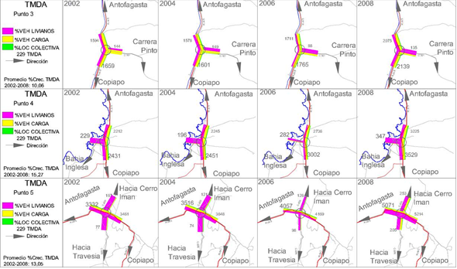

Entre los proyectos en pleno proceso de materialización, se encuentra la “Construcción de la Ruta 5 en doble calzada entre Copiapó y Caldera” (en lo que nos interesa, porque el proyecto completo es La Serena – Caldera) y el de la Ruta 1 o Ruta Costera.

La ampliación a dos calzadas, con control de acceso, de la Ruta 5, generará un nuevo posicionamiento de Caldera en el contexto nacional y especialmente, regional. La disminución del tiempo de viaje y la seguridad de circulación dará paso a un incremento de los flujos y a la posibilidad de complementar funciones con Copiapó, como son las laborales y de habitación.
El proyecto contempla doble calzada en toda su extensión, con cruces desnivelados (enlaces) en los accesos a Caldera, la conexión con la Ruta 1 y el Aeropuerto.

La Ruta 1 involucra al territorio comunal en los siguientes tramos:
Ruta 1 o Ruta Costera. Se desarrolla por la Ruta 5, su trazado coincide plenamente con el de la Ruta Costera uniendo a Chañaral y Caldera con una longitud de 90 km.
No se contemplan inversiones en este sector, a excepción de las correspondientes a conservaciones normales.
A partir de Caldera, la Ruta Costera se separa de la Ruta 5; y en los siguientes cuatro tramos su trazado se encuentra en etapa de construcción con una extensión de 174 Km terminando en la ciudad de Huasco. Se tiene proyectado finalizar esta etapa del proyecto a fines del año 2005, la cual interconectará las siguientes caletas o balnearios:
Caldera – Puerto Viejo (34 Km)
Puerto Viejo- Bahía Salada (46 Km)
Bahía Salada-Carrizal (49 Km)
Carrizal – Huasco (45 Km)
El trazado se desplaza por la vertiente oriente de los cerros costaneros, evitando pasar por los balnearios y los futuros desarrollos turísticos e inmobiliarios.
El estándar corresponderá a un nivel de pavimento básico, faltando por realizar algunos viaductos para salvar quebradas, pero que inicialmente serán suplidos por pequeñas cuesta en ambas laderas.

